“Ларец-1УЗ”
Акустический сейф

Устройство для защиты сотового телефона от удаленного информационного доступа.

1. Назначение
Изделие “Ларец-1УЗ” предназначено для защиты конфиденциальных переговоров от утечки через каналы связи всех имеющихся стандартов.
2. Принцип действия
Защищаемый сотовый телефон размещается в ячейке акустического сейфа. При этом происходит автоматическое включение шумовой помехи за счет срабатывания ИК размыкателя.
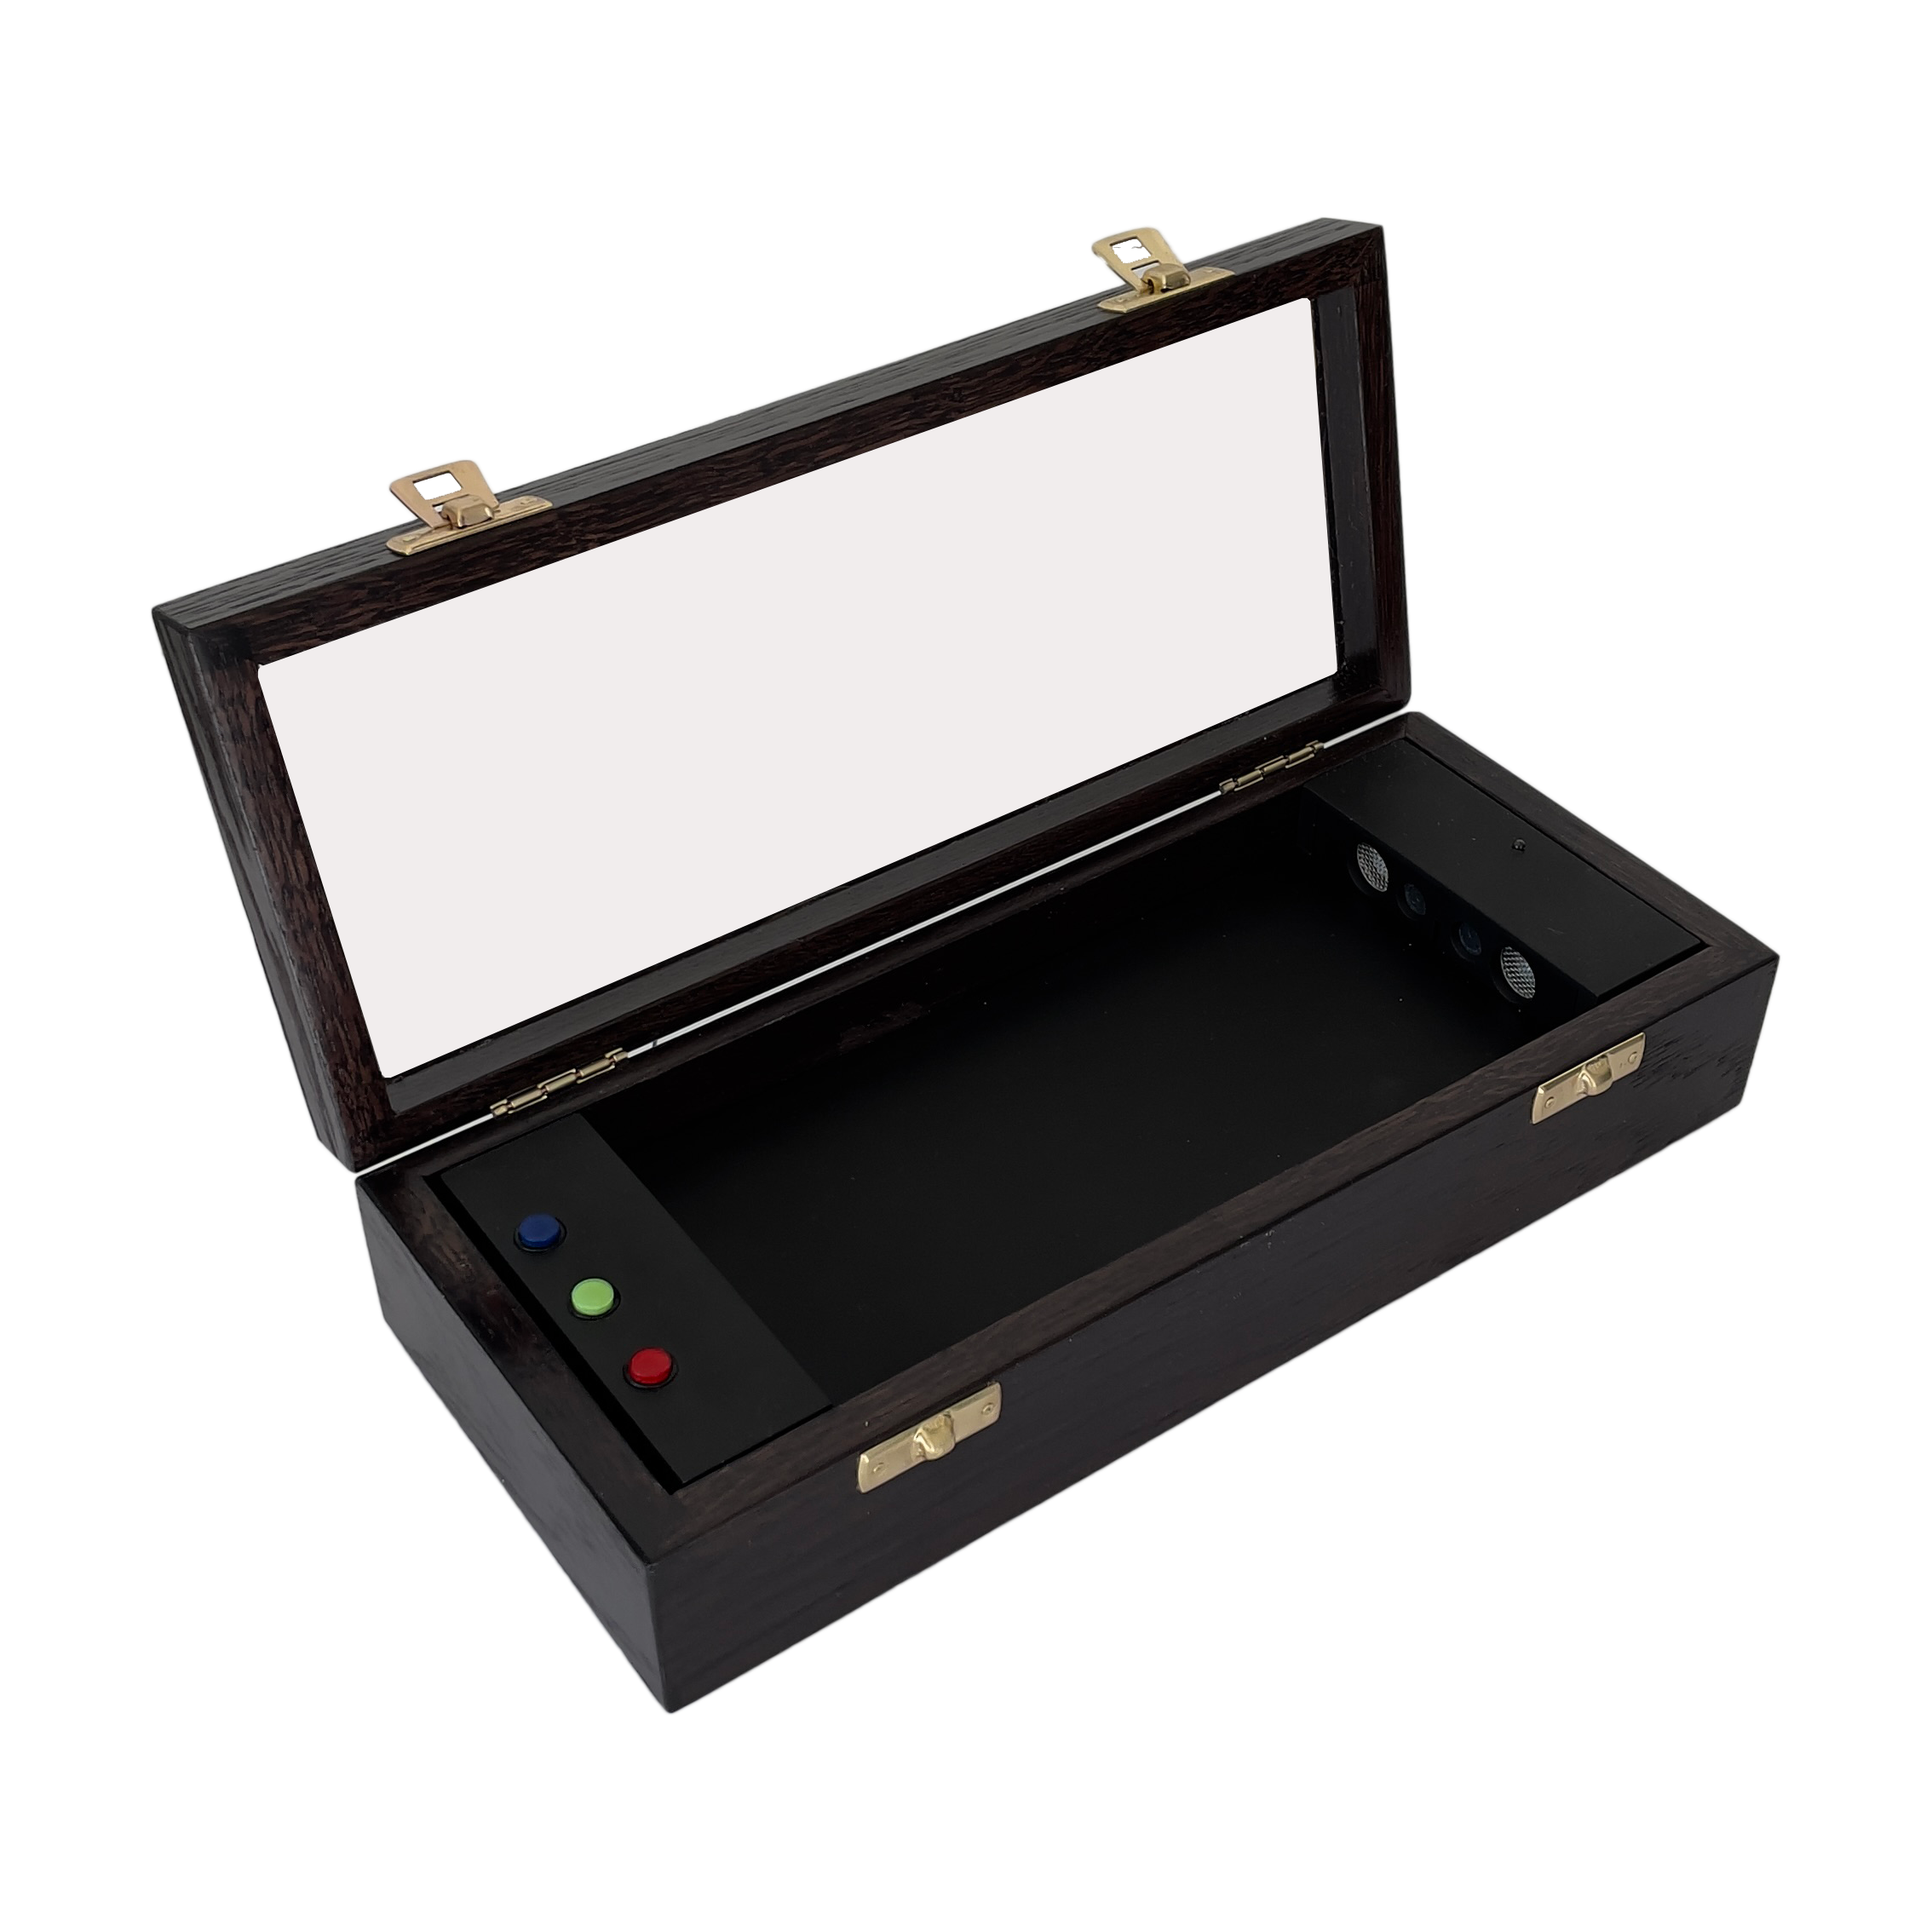

1. Кнопка Включения изделия (красная)
2. Кнопка переключения режимов работы (ультразвук \ звук) (зеленая)
3. Кнопка включения генератора WiFi. (синяя)
4. Индикатор зарядки аккумулятора.
5. Разьем для зарядки аккумулятора изделия.

3. Порядок исрользования

Включение изделия осуществляется нажатием красной кнопки поз 1. рис1. При этом она должна засветиться красным цветом.
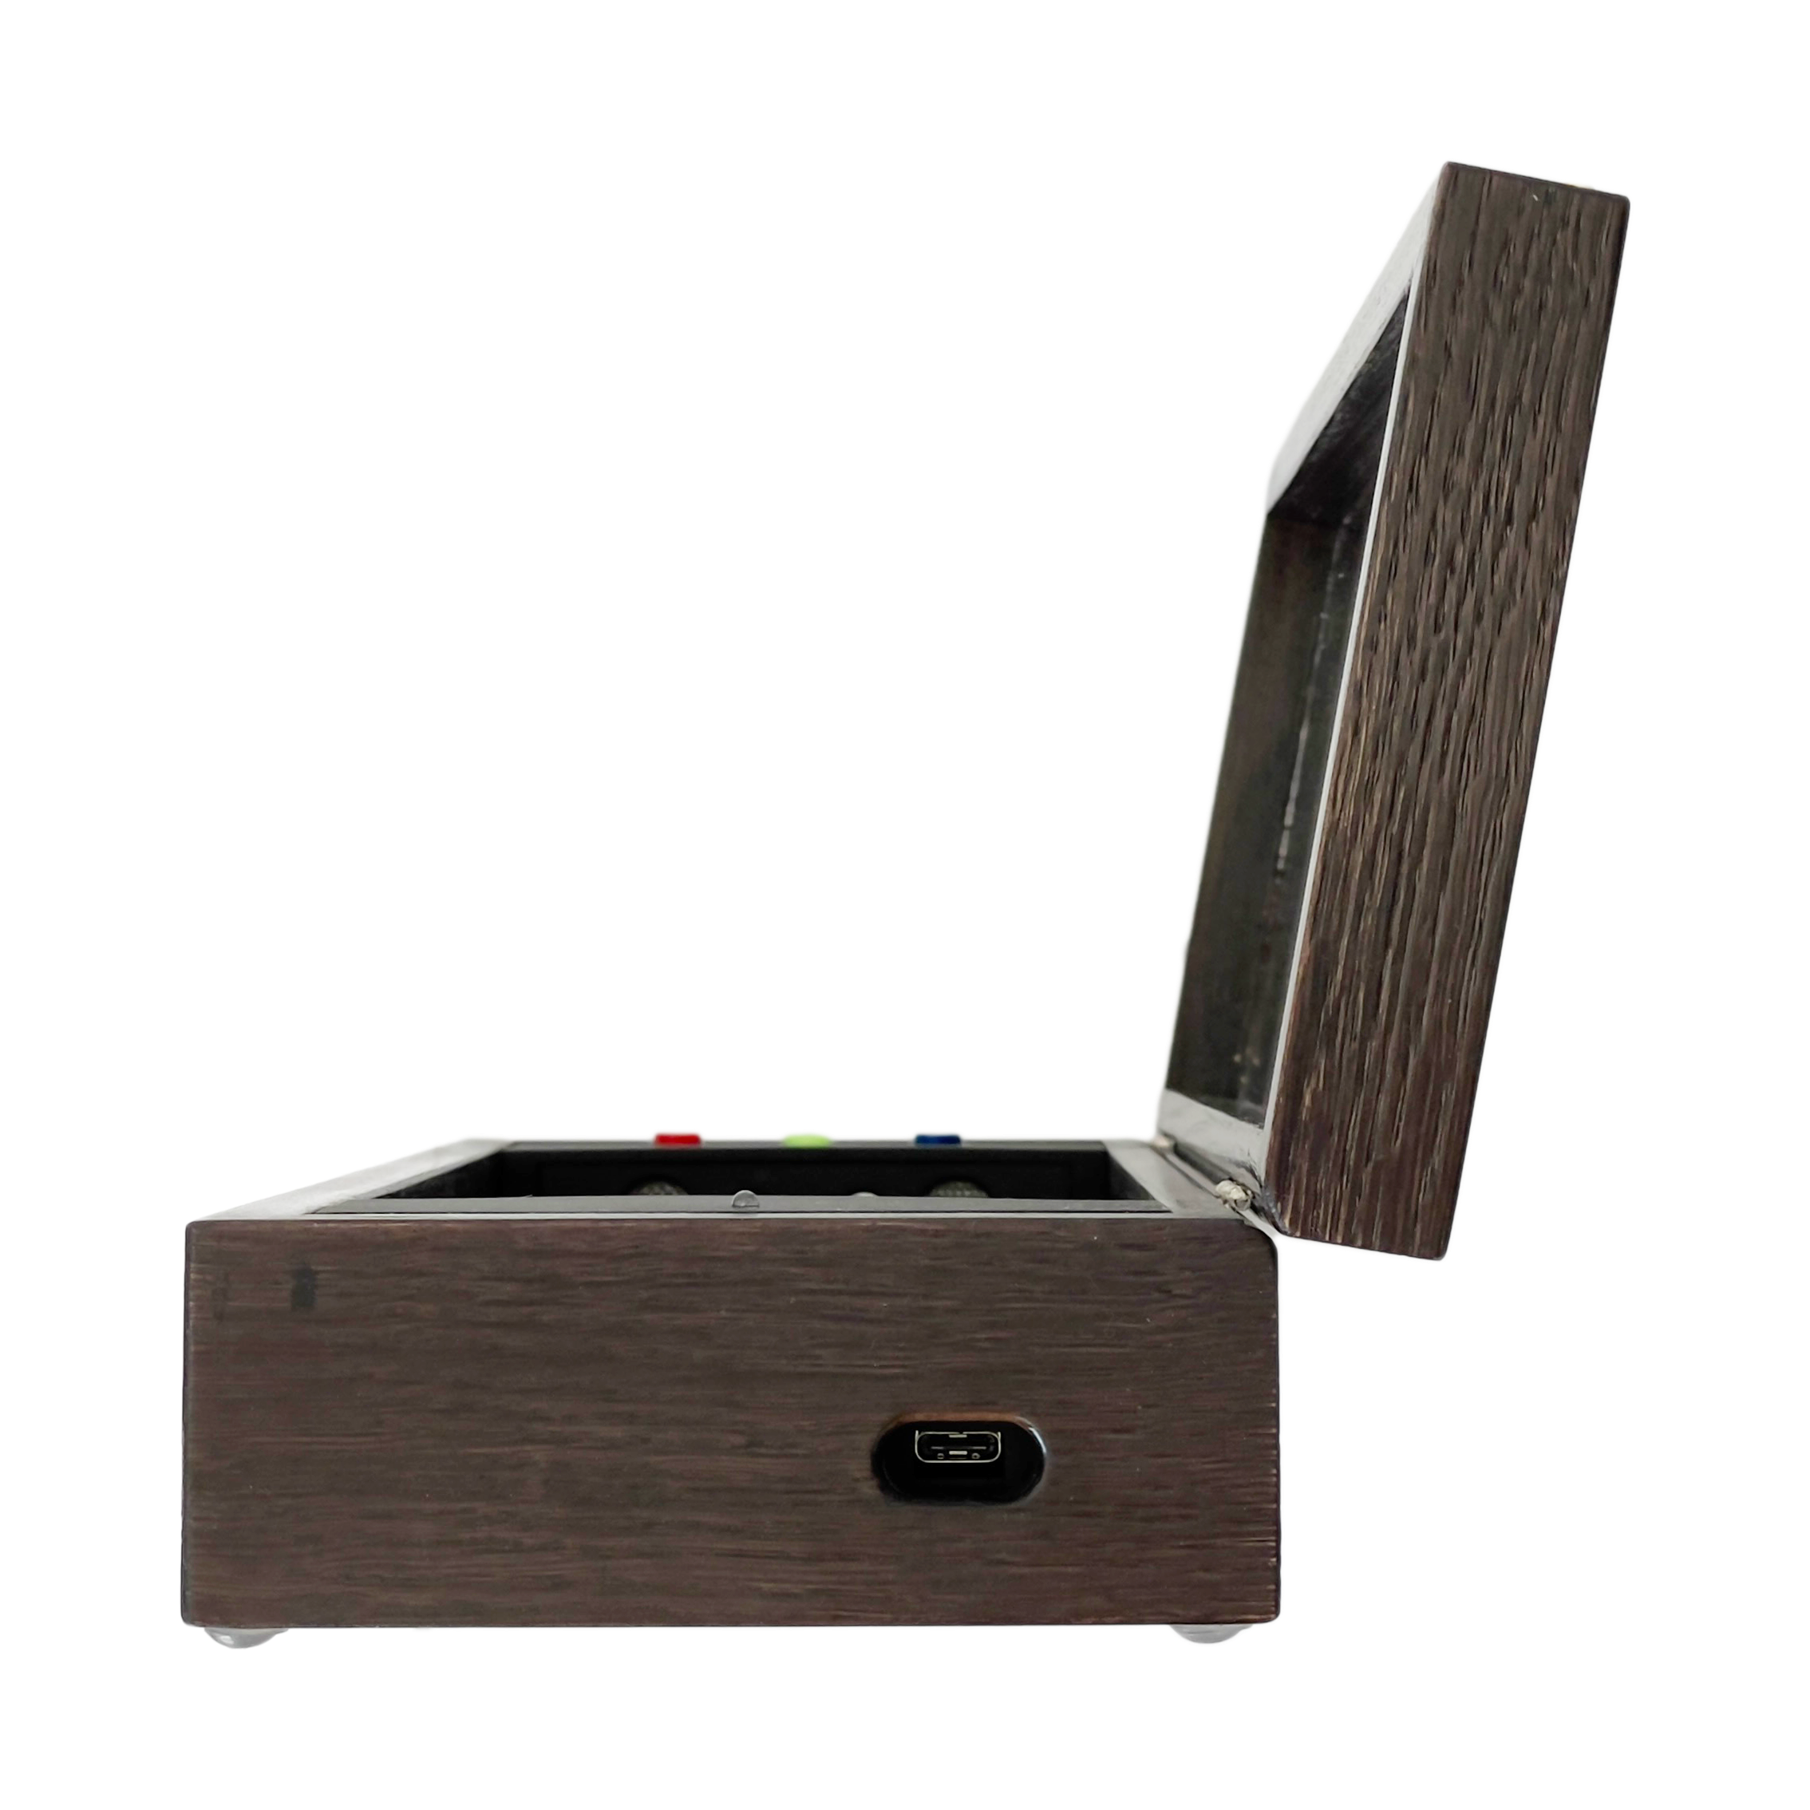
Кнопка 2 (зеленого цвета) осуществляется перевод из бесшумного ( ультразвукового ) режима работы в режим акустической защиты ( при этом кнопка должна) засветиться зеленым цветом.
Разъем для зарядки аккумулятора
Кнопка 3 (синего цвета) включается генератор помехи в диапазоне работы Bluetooth и WiFi что препятствует внедрению вредоносного программного обеспечения через этот канал. При этом кнопка должна засветится синим цветом.
Зарядка изделия осуществляется через разьем (поз. 5).
Примечание

Кнопка переключения режимов ( поз.2) выбирается необходимый режим защиты- звук или ультразвук. Ультразвуковая защита более комфортна для присутствующих, так как не создает дополнительных шумов в помещении, но она может быть неэффективна на некоторых типах устаревших моделей телефонов.
4. Технические характеристики
- Уровень шума в точке размещения микрофона сотового телефона: не менее 110 Дб;
- Эффективный спектр шумового сигнала: (22-26) кГц;
- Остаточная словесная разборчивость – не более 10%;
- Питание изделия «Ларец-1УЗ»: Li-Ion аккумуляторная батарея емкостью 2200 мА/ч.
- Напряжение питания: 3,7 В

5. Питание устройства
Время непрерывной работы устройства – не менее 1,5 суток. Время подзарядки аккумулятора – не более 5 часов. Разъем для подключения зарядного устройства находится на кромке корпуса устройства.
6 Гарантийные обязательства.
Предприятие - изготовитель гарантирует исправную работу изделия «Ларец-1УЗ» в течение 1000 часов на протяжении одного года с момента продажи при соблюдении потребителем условий эксплуатации, транспортирования и хранения.
До окончания гарантийного срока поставщик обязуется безвозмездно производить замену отдельных деталей или ремонт неисправных изделий в случае, если обнаруженные дефекты произошли по причине предприятия - изготовителя.

7. Свидетельство о приёмке.
Изделие " Ларец-1УЗ " соответствует техническим требованиям и признано годным для эксплуатации.
Номер изделия
Дата выпуска
Подпись лица, ответственного за приемку
м.п.

Внимание! Данное изделие не предназначено для использования в категорированных помещениях.

© Авторские права защищены патентами РФ №2183914 и №2281613

